CURRÍCULO

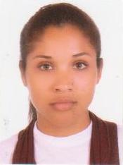

**Mirlan dos Santos Pinheiro**

* **Dados pessoais:**

**Data de nascimento**: 09/12/1993

**Sexo**: Feminino

**Estado civil:** Solteira

**Endereço**: Rua dos Cravos N°24 – Loteamento do Gomes, Charqueadas-rs

**CEP:** 96745-000

**Telefone:** (51)97860571 / (51)36583174

**E-MAIL:** [mir-lan@hotmail.com](mailto:mir-lan@hotmail.com)

* **Formação completa:**
* Técnico em química-I. E.E Assis chateaubriand –Turma de 2012
* Ensino médio – I.E. E Assis chateaubriand – Turma de 2010
* Ensino fundamental – E.M.E. F PIO XII - Turma de 2007
* **Cursos:**
* Curso de Fotografia- SENAC 24 horas
* Curso de inglês – CNA
* Informática básica e avançada - Sindicato dos Municipários
* Curso de marketing em vendas – Site
* **Experiências Profissionais:**
* Eletrobrás CGTEE- 2012/2013-Estágio no Laboratório Químico

Função: Análises no ciclo térmico das águas de caldeira para o processo industrial e preparar amostra de cinza pesada para análises.

* COI- Centro Odontológico Integrado-2011/2012

Função: Auxiliar de Saúde Bucal (ASB)